Apostila de apoio à modelagem de processos
Prof. Demerval
Passo 1: clique em inserir

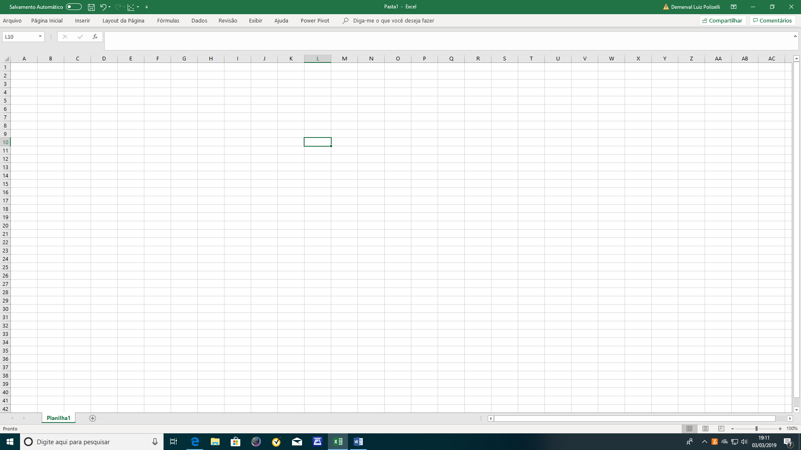

Passo 2: clique em gráficos

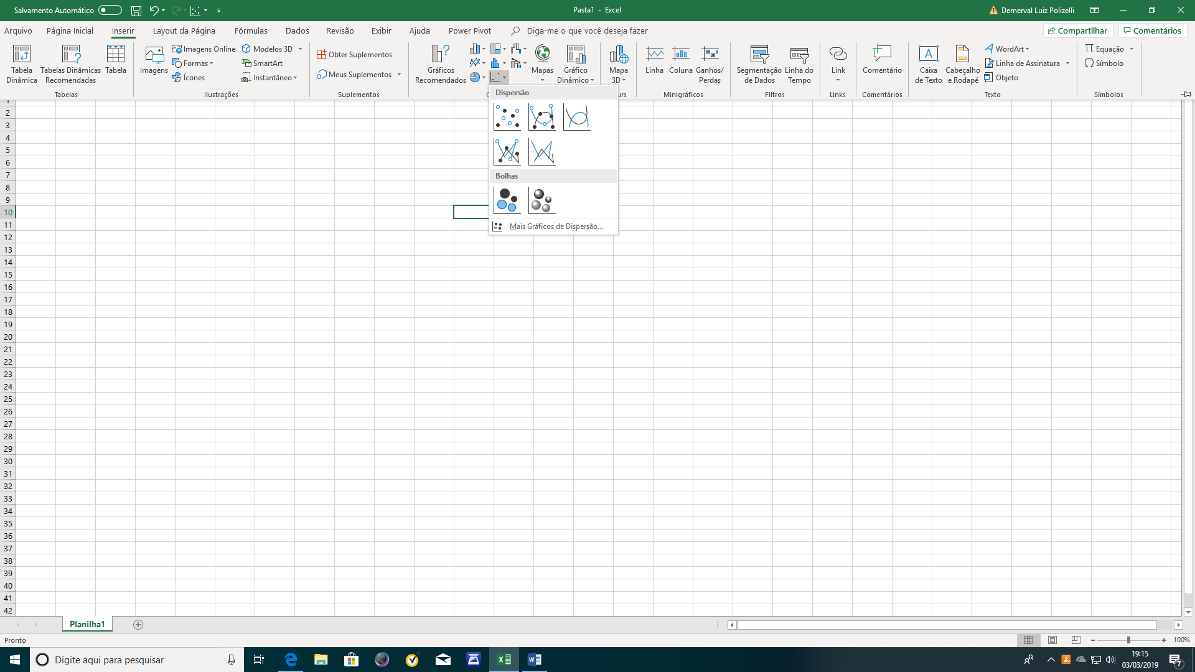

Escolha um tipo de gráfico como o exemplo dado
Mensagem do gráfico de dispersão (X,Y)
Ok, você está no caminho certo!

Passo 3: Clique em um tipo de gráfico e uma caixa de seleção de fonte de dados se abrirá
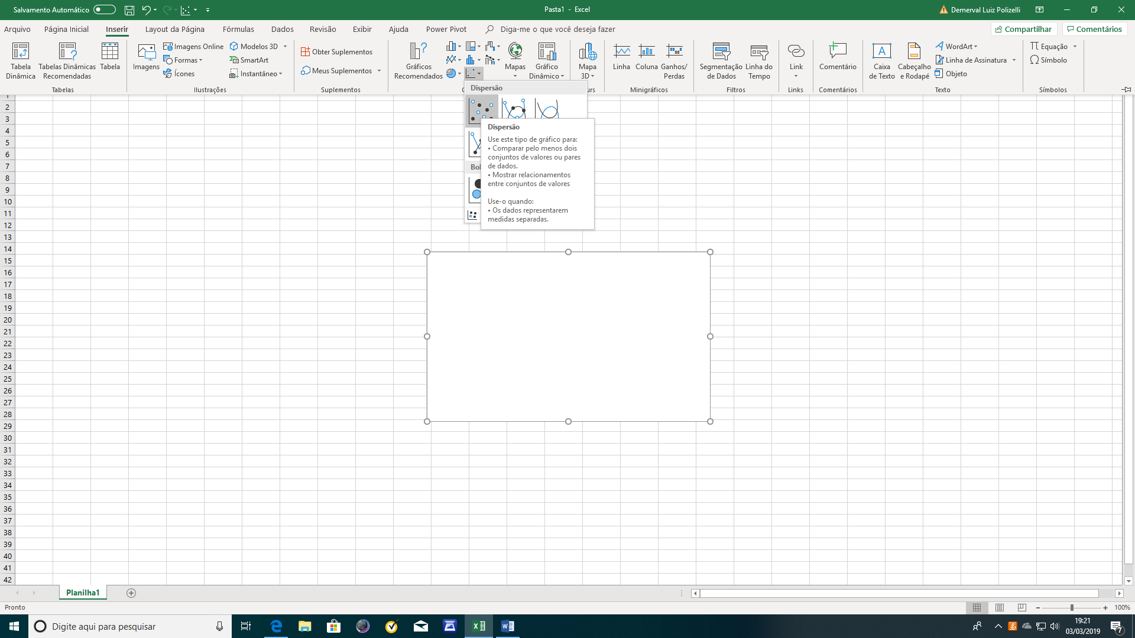

Passo 4: Clique sobre a pasta com o botão direito, e clique sobre selecionar dados

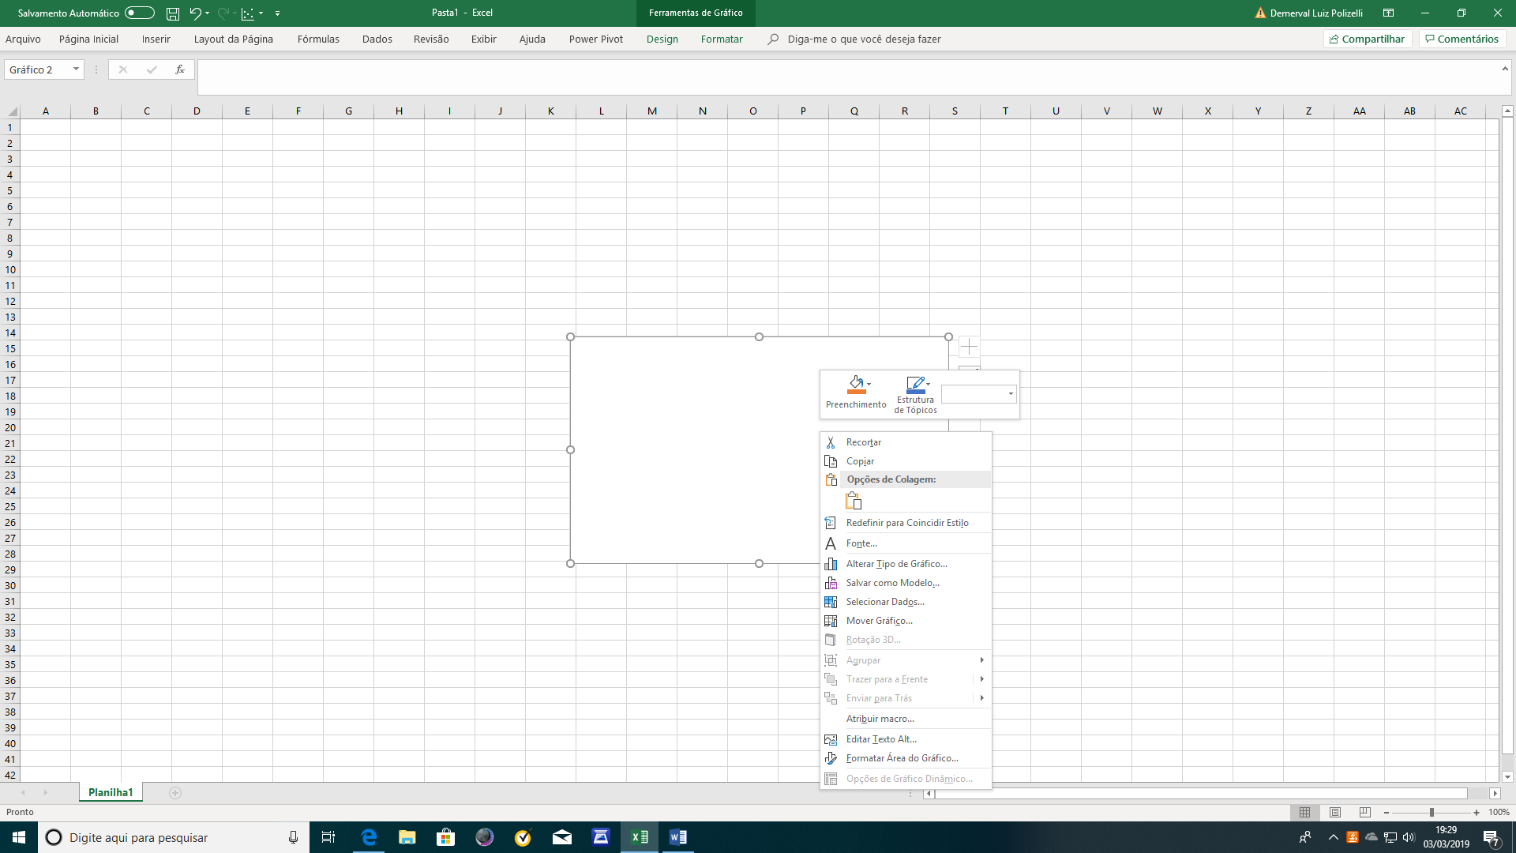

Passo 5: Aparece a caixa de seleção de fonte de dados, clique em adicionar

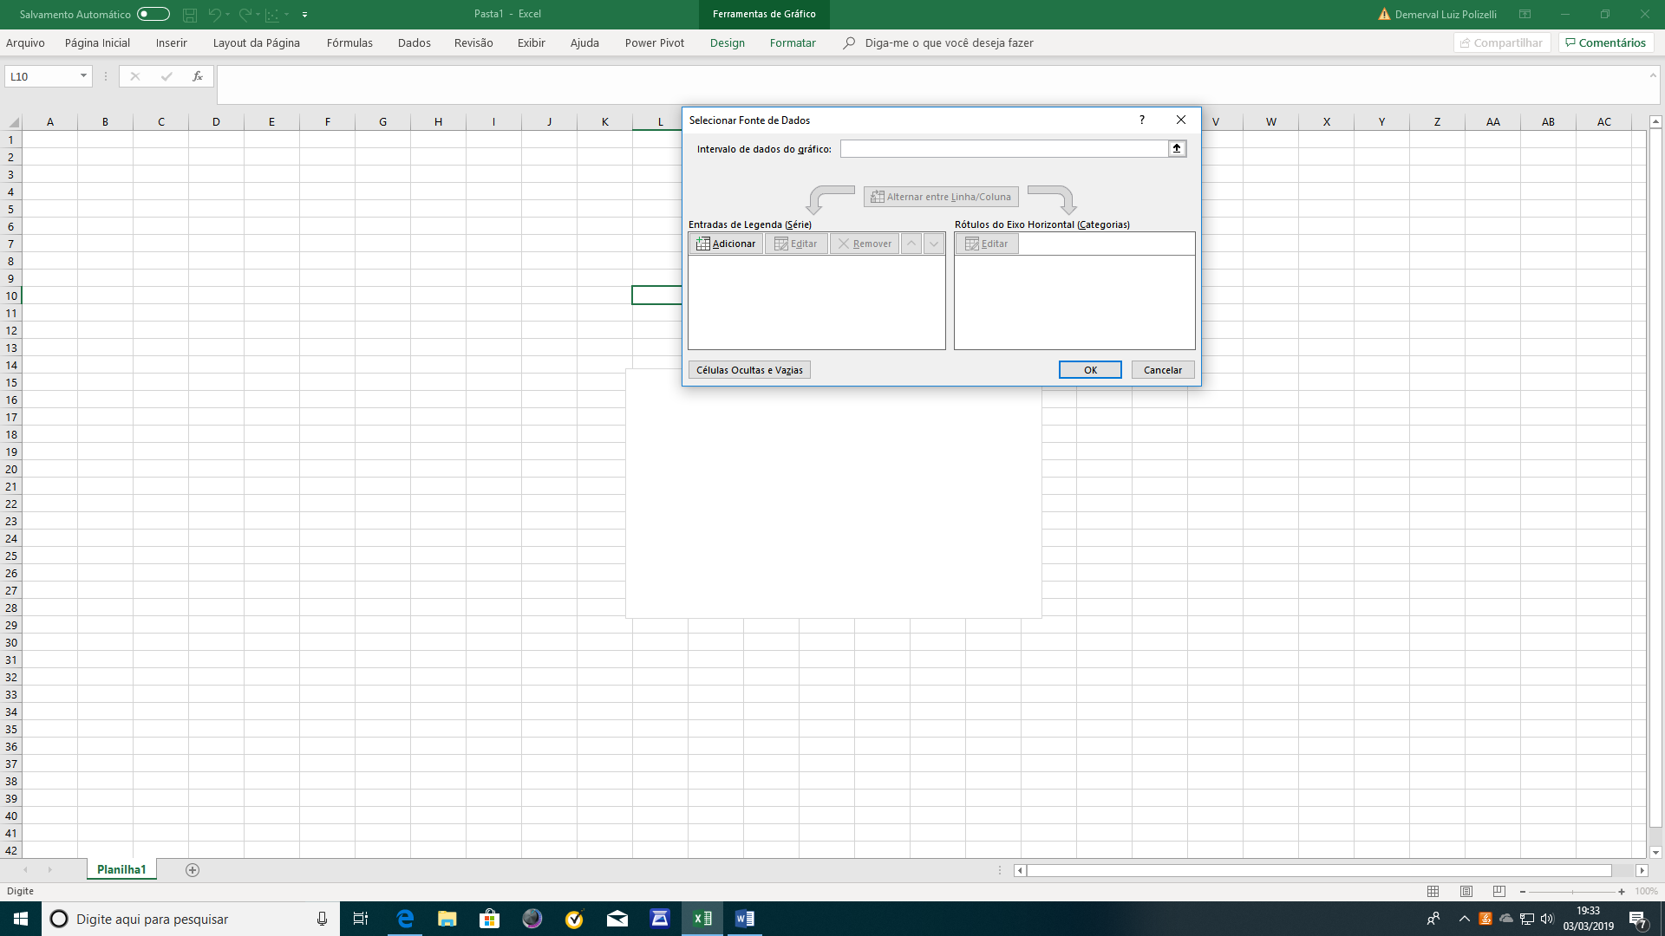

Passo 6: Será aberta a edição de série. Note que ela tem o nome e o espaço para as colunas X e Y.
Não esquecer de dar o OK após preencher a série

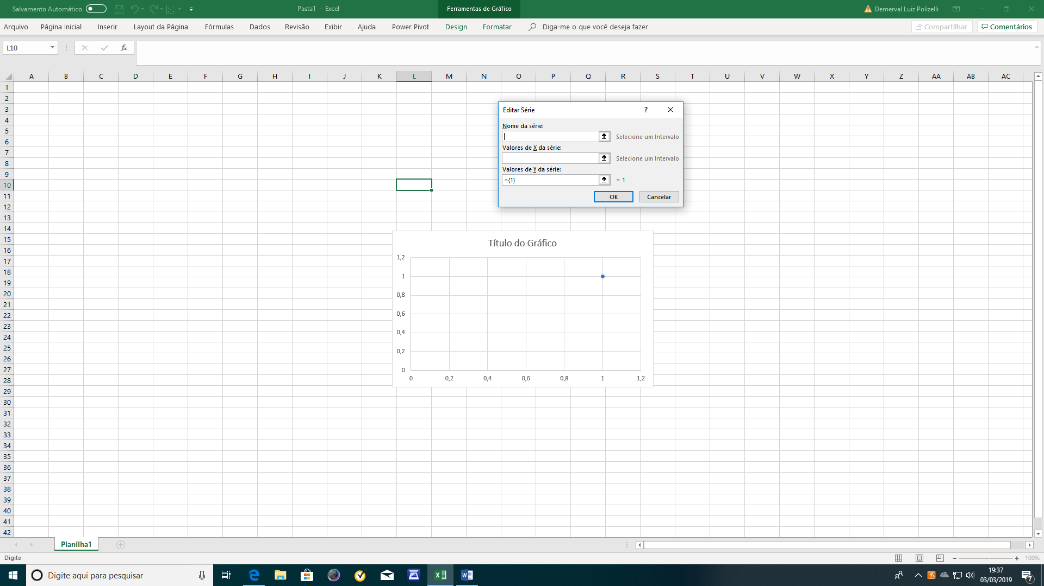

Passo 6.1. Preencher o nome da série e clicar no botão de término

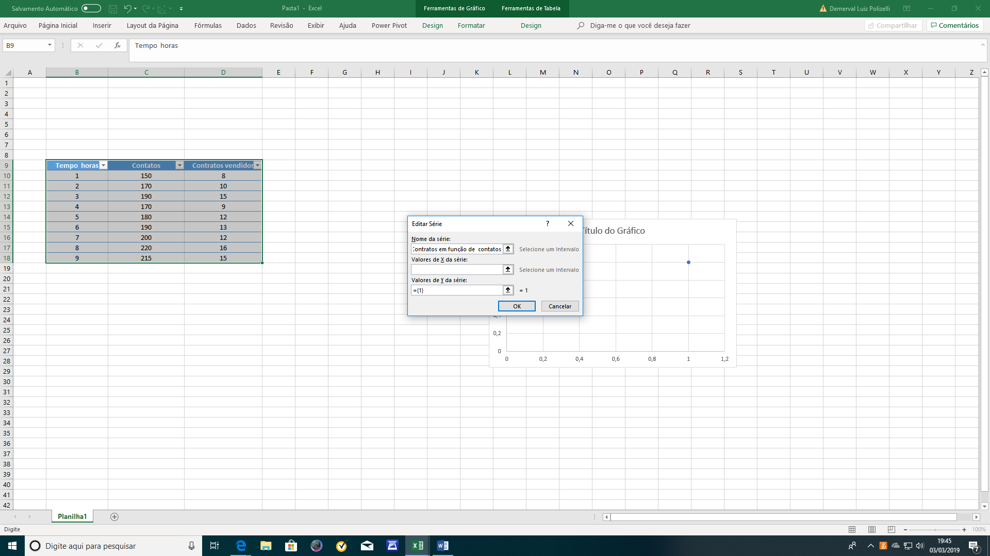

Passo 6.2. Preencher a variável independente (X), no caso do exercício os contatos determinam os contratos.
Clique o botão de registro
Essa é uma das decisões mais importantes do analista de negócios.
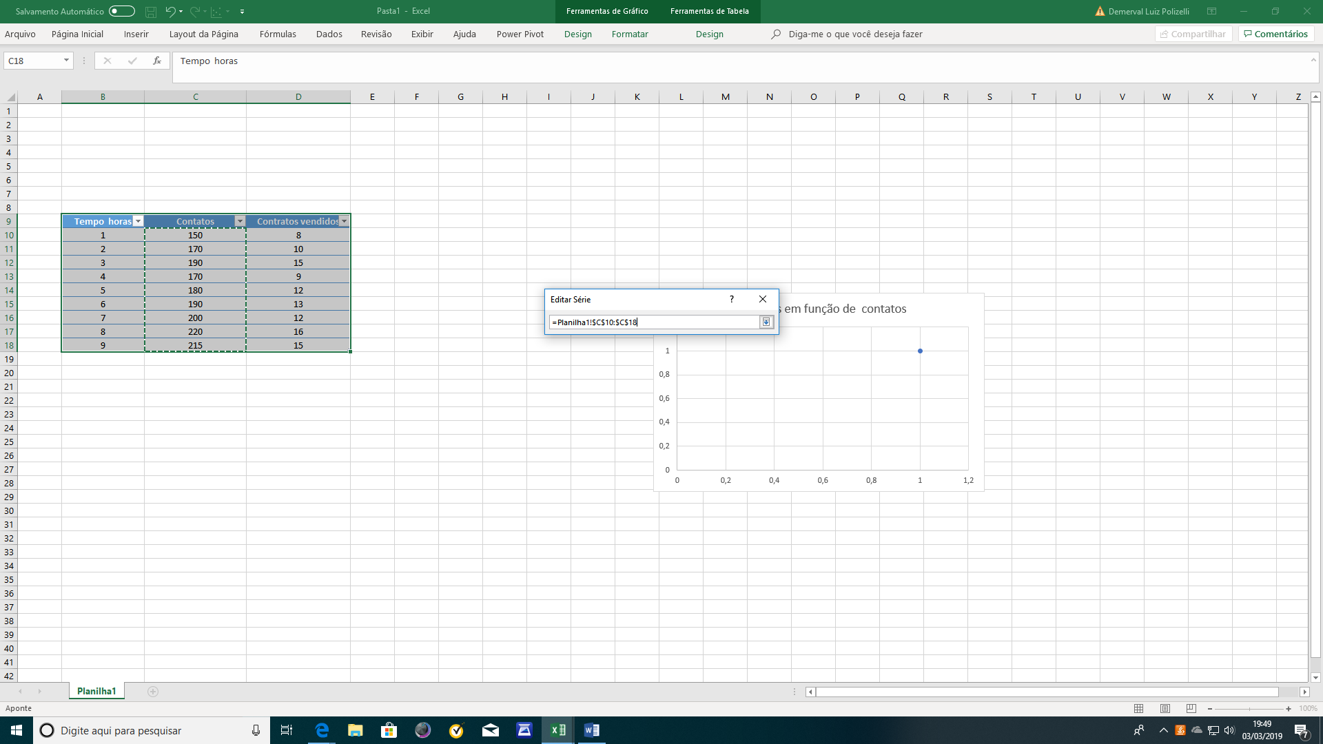

Passo 6.3. Preencher a variável dependente (Y), os contratos obtidos.
Não esquecer o botão de encerramento

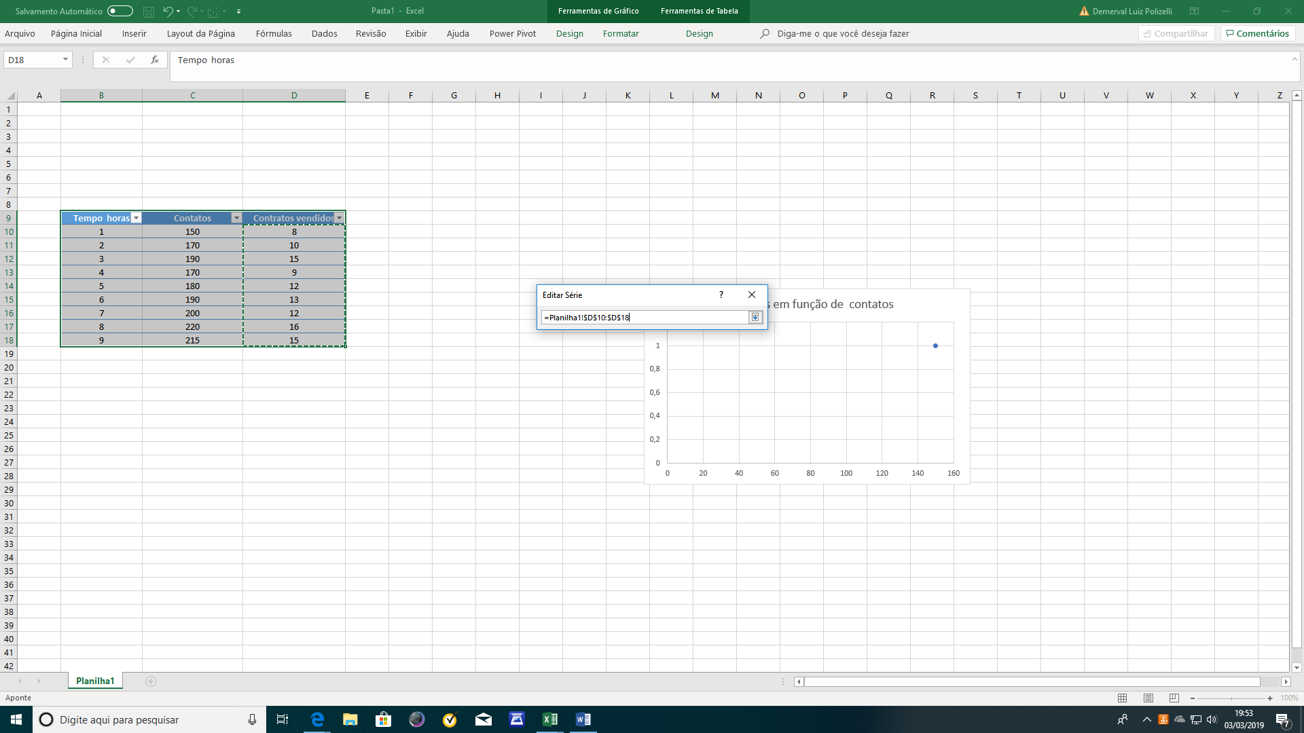

Passo 7: visualização dos pontos, pressione ok.
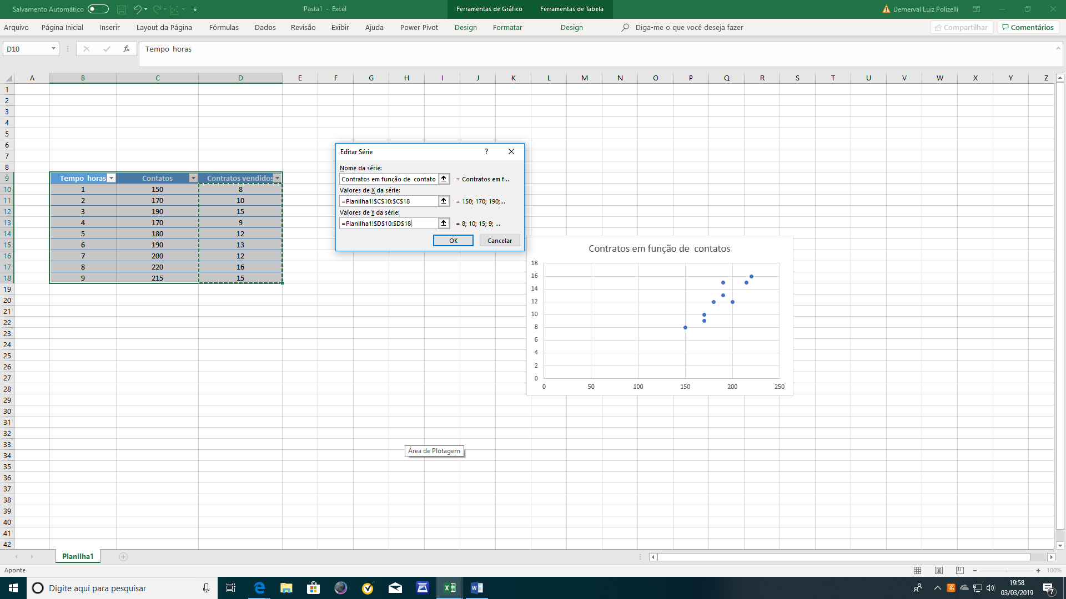

Passo 8: Pressionar ok mais uma vez
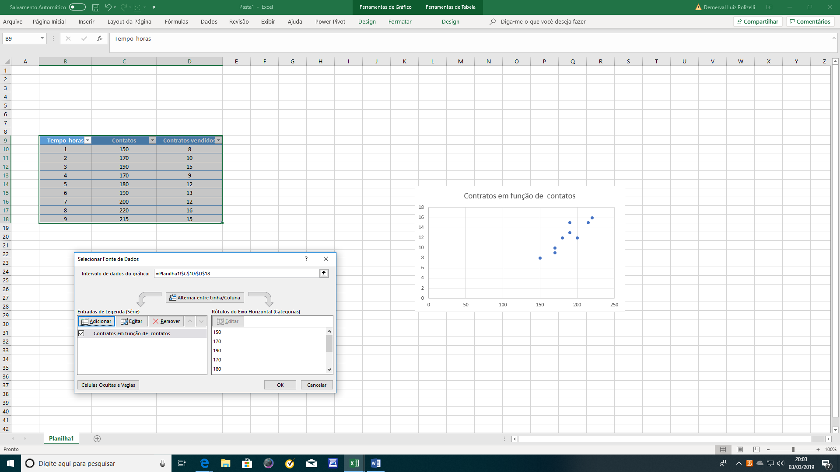

Passo 9: Pressionar um dos pontos com o botão direito

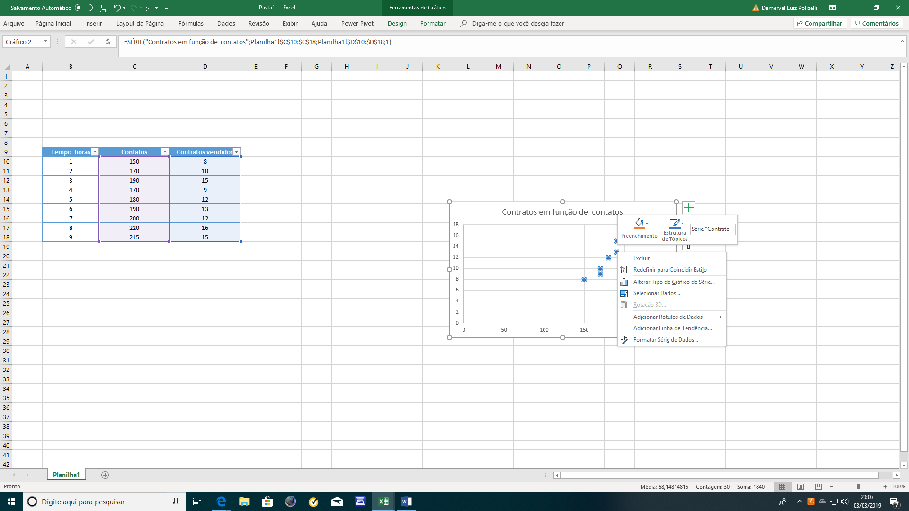
Passo 10: Pressionar linha de tendência
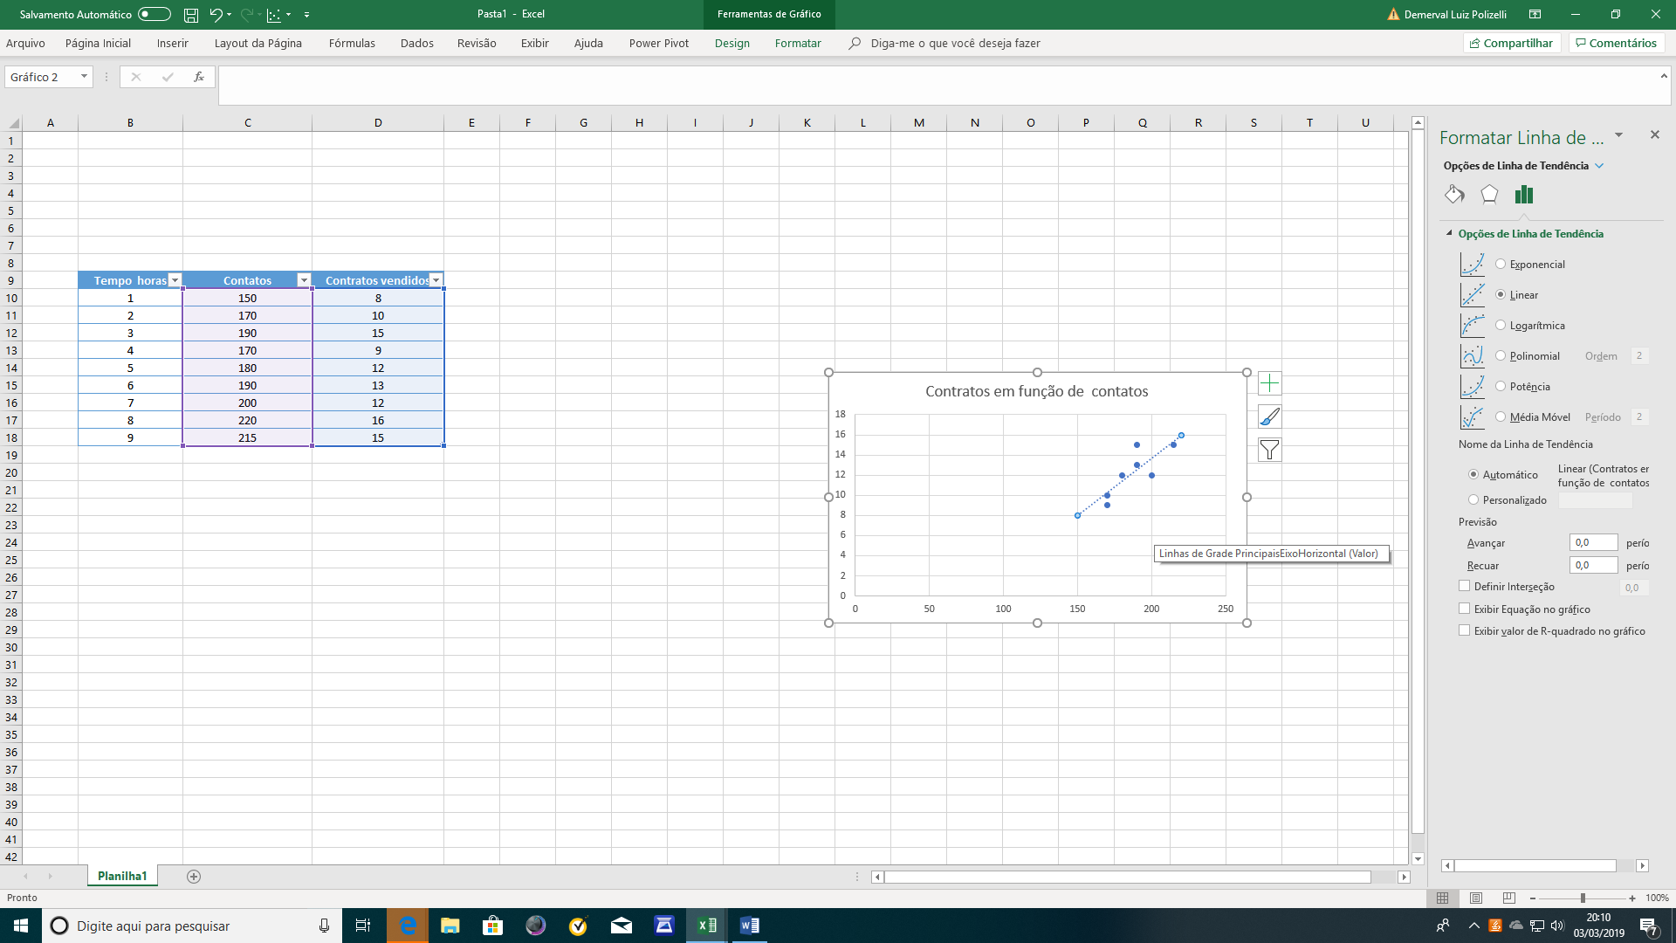
Passo 11; Inserir equações no gráfico:
Pressionar os dois últimos quadros em formatar linha de tendência

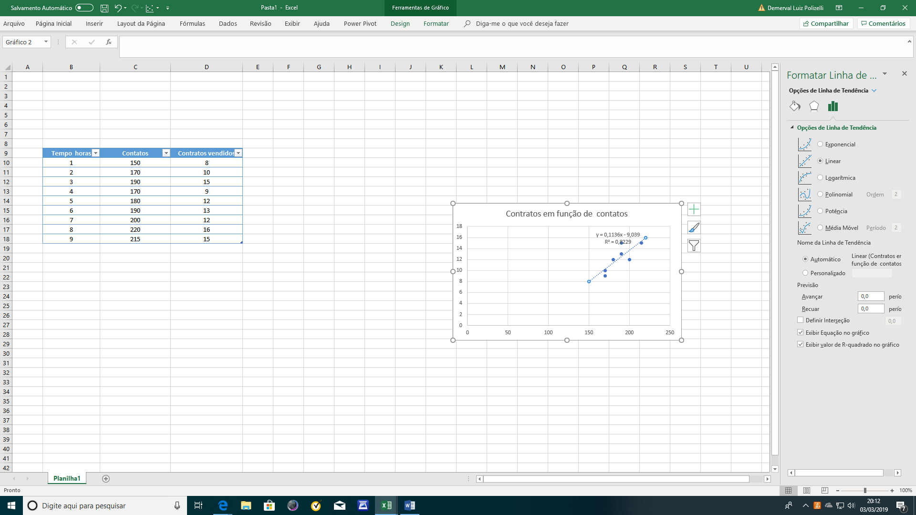

Logo a seguir as equações estão lançadas no gráfico

Conclusões e recomendações:

- A equação está presente juntamente com o R² que determina a confiabilidade da equação. Quanto mais próximo do número 1, mais confiável.
- Nesse ponto, a equação apresentada aqui de forma tracejada tem as mesmas propriedades de uma função de primeiro grau.
- No caso do exercício proposto:
  - Nesta equação se o número de vendas tiver que subir para vinte quantas ligações precisam ser feitas?
Quais os cuidados do gestor de tecnologia em função do aumento do número de chamadas? (100 chamadas por equipamento)
0,1136x -9,039 = 20
0,1136x = 20 + 9,039
0,1136x = 29,039
X= 29,039 / 0,1136 = 255,625 = 256
Hipótese de 300 chamadas
0,1136* (300) - 9,039 = 0
34,08 -9,039 = 25,04 = 25

- Relação com a abordagem conceitual:
Dados | Tabela com os números
Registro de operações
  Tempo horas | Contatos | Contratos vendidos
  1 | 150 | 8
  2 | 170 | 10
  3 | 190 | 15
  4 | 170 | 9
  5 | 180 | 12
  6 | 190 | 13
  7 | 200 | 12
  8 | 220 | 16
  9 | 215 | 15
Informação  Organização dos dados com algum propósito | Equação
Conhecimento | Cálculos e tomada de decisão  Note que o dimensionamento do equipamento é um dos problemas fundamentais para o exercício.

- A formação do segundo grau dos estudantes é complementar ao conteúdo de regressão. Será possível equacionar em função dos desafios profissionais que sejam colocados para os estudantes.

